PD Slivnica pri Celju vabi na

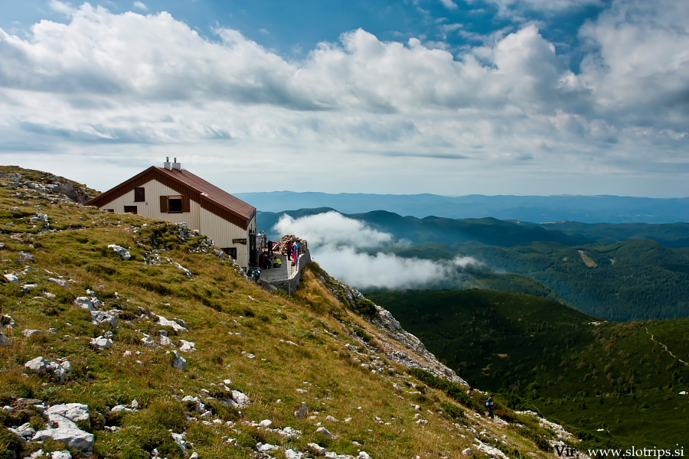

SNEŽNIK

(1796 m)

9. maja 2015

ODHOD: ob 6.30 (z avtobusne postaje v Gorici pri Slivnici)
PREVOZ: s kombijem ali avtobusom
STROŠKI PREVOZA: 10 EUR otroci, 15 EUR člani, 18 EUR nečlani

POTEK: Gologlavi Veliki Snežnik (1796) je najvišji vrh južne Slovenije, ki se dviga nad deželo medvedov, volkov in risov. Skupaj s sosednjim Malim Snežnikom (1694 m) po višini v bližnji in daljni okolici nimata pravih tekmecev, zato je razgled z vršne pleše temu primeren – od Kvarnerskega zaliva in slovenskega morja pa vse do Alp in Ljubljane.
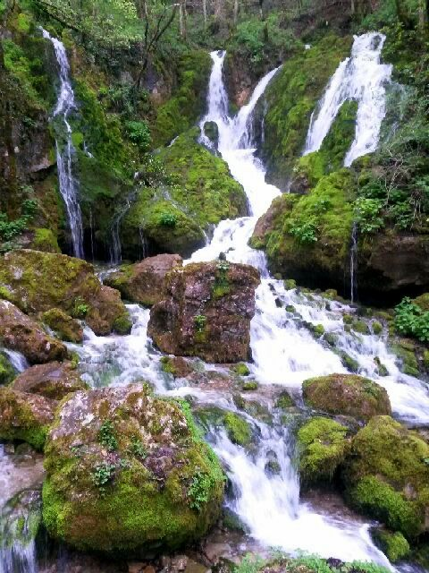
Vzpon bomo začeli pri Planinskem domu na Sviščakih (1250 m), od koder nas gori, doli, naokoli po gozdni cesti in poti ter proti vrhu skozi ruševje čakata dobri 2 uri hoje do Koče Draga Karolina na Velikem Snežniku (1796 m), ki čemi tik pod vrhom očaka Notranjske in kjer si bo mogoče privoščiti okusno planinsko kosilo. Sestopili bomo po isti poti do Sviščakov (1,5 h), nato pa se odpeljali še v Ilirsko Bistrico in si ogledali slap Sušec, ki je najmogočnejši ravno spomladi.

OBVEZNA OPREMA: visoki planinski čevlji, pohodne palice (priporočljive), prva pomoč, topla in rezervna oblačila, kapa in rokavice, zaščita pred soncem

ČAS HOJE: 4 ure

ZAHTEVNOST POTI: nezahtevna označena pot
ROK PRIJAVE: sreda, 6. 5. 2015
INFORMACIJE IN PRIJAVE:
- Manca Čujež – 040 352 665
- pdslivnicapricelju@gmail.com

